Задача 2

Кольцо радиуса см жестко соединено стержнем ДО с валом О, ось вращения которого перпендикулярна плоскости рисунка. Вал О вращается по закону . Из точки А по кольцу движется точка М так, что расстояние АМ изменяется по закону
см.
Определить абсолютное ускорение точки М в момент времени с, если в этот момент кольцо расположено так, как указано на рисунке. Принять см.

РЕШЕНИЕ
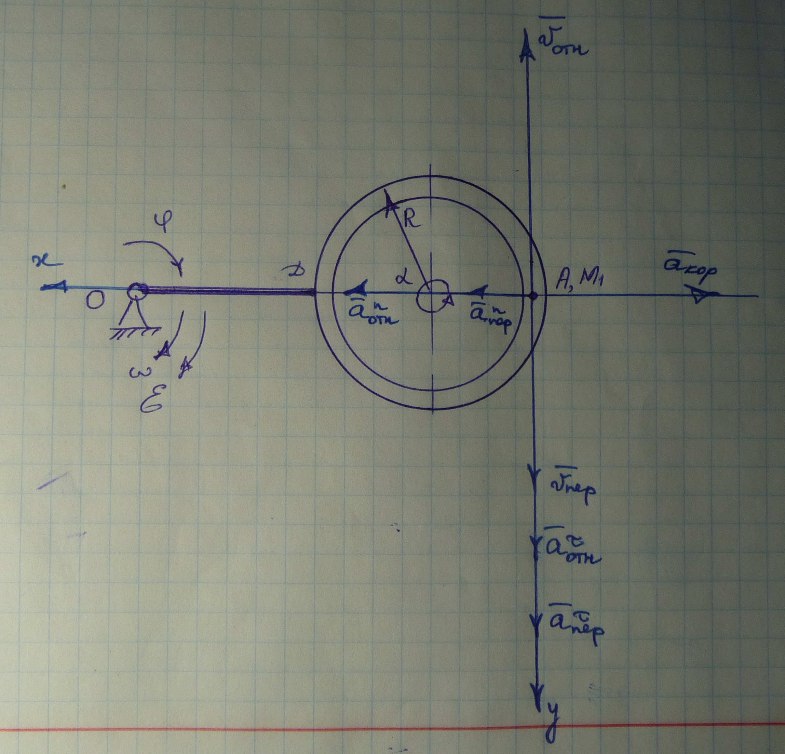
Рассмотрим движение точки М как сложное, считая ее движение по кольцу – относительным, а вращение кольца - переносным. Тогда абсолютная скорость и абсолютное ускорение определяются по формулам:
; ,
где в свою очередь
; .
Определим все характеристики относительного и переносного движений.
1. Относительное движение. Это движение происходит по закону:
.
Установим, где будет находиться точка М₁. Приняв с, получим
см.
Тогда положение точки М₁ можно определить углом , т.е. точка М₁ совпадает с точкой А в момент времени с.
Обозначим положение точки на рисунке в данный момент времени. Определим числовые значения и .
;
;
Для с, получим:
см/с; см/с²; см/с².
Знаки показывают, что вектор направлен в сторону положительного отсчета расстояния s, а вектор направлен в сторону отрицательного отсчета расстояния s. Изображаем эти вектора на рисунке.
2. Переносное движение. Точка М₁ находится от оси вращения ОM₁ на расстоянии:
см.
Определим угловую скорость и ускорение переносного движения:
;
рад/ с².
Для с, получим: рад/с.
Тогда, см/с.
Переносное касательное ускорение:
см/с².
Переносное нормальное ускорение:
см/с².
Вектор и направлены перпендикулярно в сторону . Вектор лежит в плоскости пластины и направлен вдоль М₁О.
3. Кориолисово ускорение. Так как угол между вектором и вектором равен 90^{о}, то численно в момент времени с:
см/с².
Направление найдем, спроецировав вектор на плоскость, перпендикулярную оси вращения, и повернув эту проекцию в сторону на 90^{о}.
4. Определение .
По теореме о сложении ускорений, получим:
.
Проведем координатные оси и вычислим проекции вектора на эти оси:
см/с²;
Отсюда находим:
см/с².
Ответ: см/с².

